Prezime, Ime | Grupa | Matični broj | Elektronička pošta

MENADŽMENT U INŽENJERSTVU SEMINARSKI RAD
Organizacija ljetne škole programiranja za studente prve godine FER-a
Izjavljujem, pod moralnom odgovornošću, da sam ovaj rad izradio samostalno.

Uvod – obrazloženje pokretanja projekta
Organizacija ljetne škole programiranja za studente prve godine FER-a je projekt pokrenut u svrhu usavršavanja znanja programiranja studenata prve godine. Cilj projekta je što bolje pripremiti studente za što uspješnije svladavanje programerskih vještina, što će im biti od iznimne važnosti pri svladavanju pojedinih kolegija. Odlično temeljno znanje programiranja znatno će studentima olakšati daljnje studiranje.

Doseg projekta
Rezultat projekta biti će ljetna škola programiranja za sve studente prve godine FER-a. Za uspješnu organizaciju ovoga projekta potrebno je obaviti sljedeće poslove:
- Rezervirati dvorane i laboratorije
- Odabrati predavače i asistente
- Razraditi plan predavanja i aktivnosti po dvoranama i danima
- Odrediti datum, vrijeme i trajanje
- Obavijestiti studente putem web stranice i oglasne ploče FER-a

Organizacijska struktura projekta
Projektni tim sastavljen je tako da pojedini član tima obavlja zadatke u području u kojem ima najviše iskustva i znanja.
Članovi projektnog tima su sljedeći:
- Kristijan – vođa tima, iskusan u vođenju projekata, ostalim članovima određuje zadaće, nadgleda odvijanje faza projekta te pomaže pri komunikaciji među članovima tima
- Hrvoje – asistent na Zavodu za primijenjeno računarstvo FER-a, iznimno cijenjen na fakultetu, zadužen za rezervaciju dvorana i laboratorija te odabir predavača i drugih asistenata
- Karlo – statističar, odličan pri izradi rasporeda, zadužen za razradu plana odvijanja ljetne škole po dvoranama, danima i ukupnom trajanju
- Lovro – student 3. godine FER-a, komunikativan i kreativan, zadužen za provođenje ankete među studentima, promociju ljetne škole putem web stranice FER-a te izradu plakata za oglasnu ploču

Faze projekta
- POKRETANJE
  - okupljanje članova tima i upoznavanje s ciljevima projekta
  - određivanje zadaća pojedinog člana tima

- PLANIRANJE
  - provođenje ankete među studentima u svrhu povratne informacije o zainteresiranosti za ljetnu školu programiranja
  - predlaganje najpogodnijih dvorana i laboratorija za predavanja i aktivnosti
  - odabir potencijalnih predavača i asistenata za sudjelovanje u ljetnoj školi programiranja
  - razmatranje mogućeg datuma i rasporeda održavanja ljetne škole programiranja
  - rasprava o izgledu plakata i web obavijesti studentima

- IZVRŠENJE
  - rezervacija dvorana i laboratorija
  - kontaktiranje predavača i asistenata te odabir konačnih sudionika
  - razrada plana predavanja i aktivnosti po dvoranama i danima
  - obavještavanje predavača i asistenata o njihovim rasporedima sudjelovanja
  - određivanje konačnog datuma i rasporeda održavanja ljetne škole programiranja
  - izrada plakata za oglasnu ploču i obavijesti za web stranicu FER-a

- ZAVRŠETAK
  - objava konačnog datuma i vremena održavanja na web stranici FER-a
  - postavljanje plakata na oglasnoj ploči FER-a
  - otvaranje ljetne škole programiranja

Struktura raspodijeljenog posla (WBS)
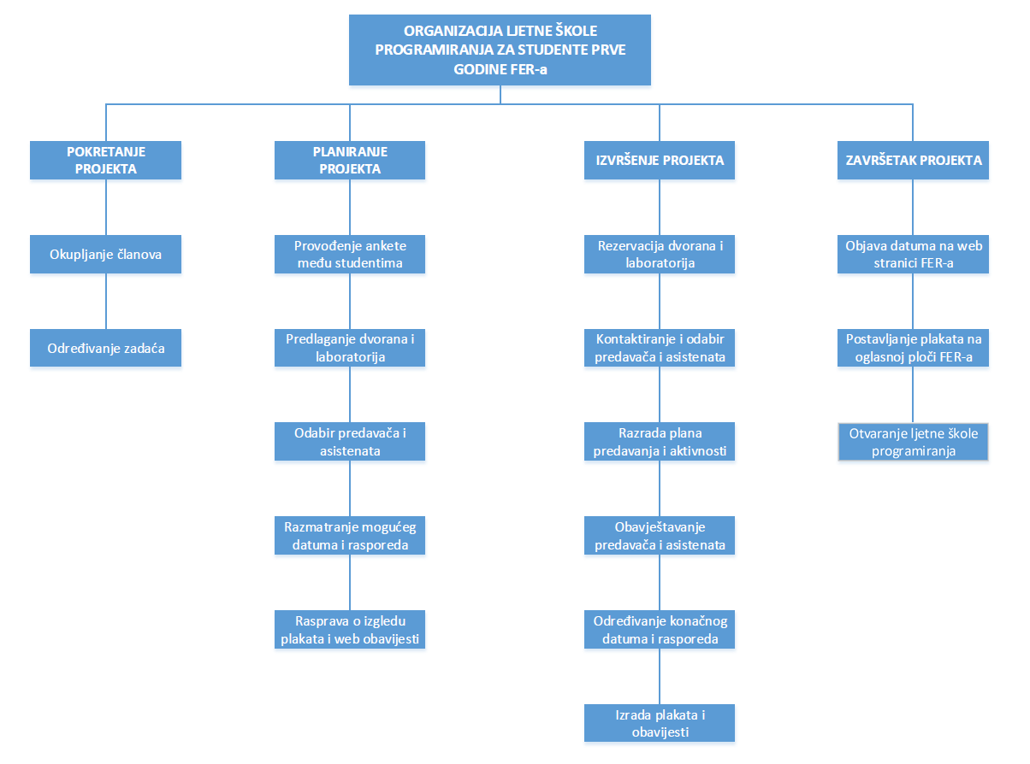

Slika 1. Struktura raspodijeljenog posla (WBS)

Matrica resursa
Aktivnosti | Kristijan | Hrvoje | Karlo | Lovro | Resursi
1.1) | + | + | + | + | mobilni telefon, računalo
1.2) | + | + | + | + | projektor, računalo, papir, olovka
2.1) |  |  |  | + | računalo
2.2) | + | + |  |  | papir, olovka
2.3) |  | + |  |  | papir, olovka
2.4) | + |  | + |  | papir, olovka
2.5) | + |  |  | + | računalo
3.1) |  | + |  |  | računalo
3.2) |  | + |  |  | mobilni telefon, računalo
3.3) |  |  | + |  | računalo
3.4) |  | + |  |  | mobilni telefon, računalo
3.5) | + |  | + |  | računalo
3.6) |  |  |  | + | računalo, printer za plakate
4.1) | + |  |  | + | računalo
4.2) | + |  |  | + | plakat, selotejp
4.3) | + |  |  |  | prostori FER-a

Trajanje aktivnosti
Aktivnost | Trajanje (broj dana)
1.1) okupljanje članova tima i upoznavanje s ciljevima projekta | 2
1.2) određivanje zadaća pojedinog člana tima | 1
2.1) provođenje ankete među studentima u svrhu povratne informacije o zainteresiranosti za ljetnu školu | 3
2.2) predlaganje najpogodnijih dvorana i laboratorija za predavanja i aktivnosti | 1
2.3) odabir potencijalnih predavača i asistenata za sudjelovanje u ljetnoj školi programiranja | 1
2.4) razmatranje mogućeg datuma i rasporeda održavanja ljetne škole programiranja | 2
2.5) rasprava o izgledu plakata i web obavijesti studentima | 3
3.1) rezervacija dvorana i laboratorija | 1
3.2) kontaktiranje predavača i asistenata te odabir konačnih sudionika | 2
3.3) razrada plana predavanja i aktivnosti po dvoranama i danima | 2
3.4) obavještavanje predavača i asistenata o njihovim rasporedima sudjelovanja | 2
3.5) određivanje konačnog datuma i rasporeda održavanja ljetne škole programiranja | 1
3.6) izrada plakata za oglasnu ploču i obavijesti za web stranicu FER-a | 3
4.1) objava konačnog datuma i vremena održavanja na web stranici FER-a | 1
4.2) postavljanje plakata na oglasnoj ploči FER-a | 1
4.3) otvaranje ljetne škole programiranja | 1

Definiranje kontrolnih točaka
Kontrolne točke projekta:
- kontrolna točka – dogovorena raspodjela poslova i svi članovi tima upoznati sa svojim ulogama
- kontrolna točka – određene dvorane i laboratoriji, predavači i asistenti, te određen izgled plakata i web obavijesti
- kontrolna točka – dvorane i laboratoriji rezervirani, predavači i asistenti odabrani i obaviješteni, određen datum i raspored održavanja te izrađen plakat i obavijest za FERweb
- kontrolna točka – objavljen konačni datum i vrijeme održavanja na web stranici te postavljen plakat na oglasnoj ploči FER-a

Izrada gantograma
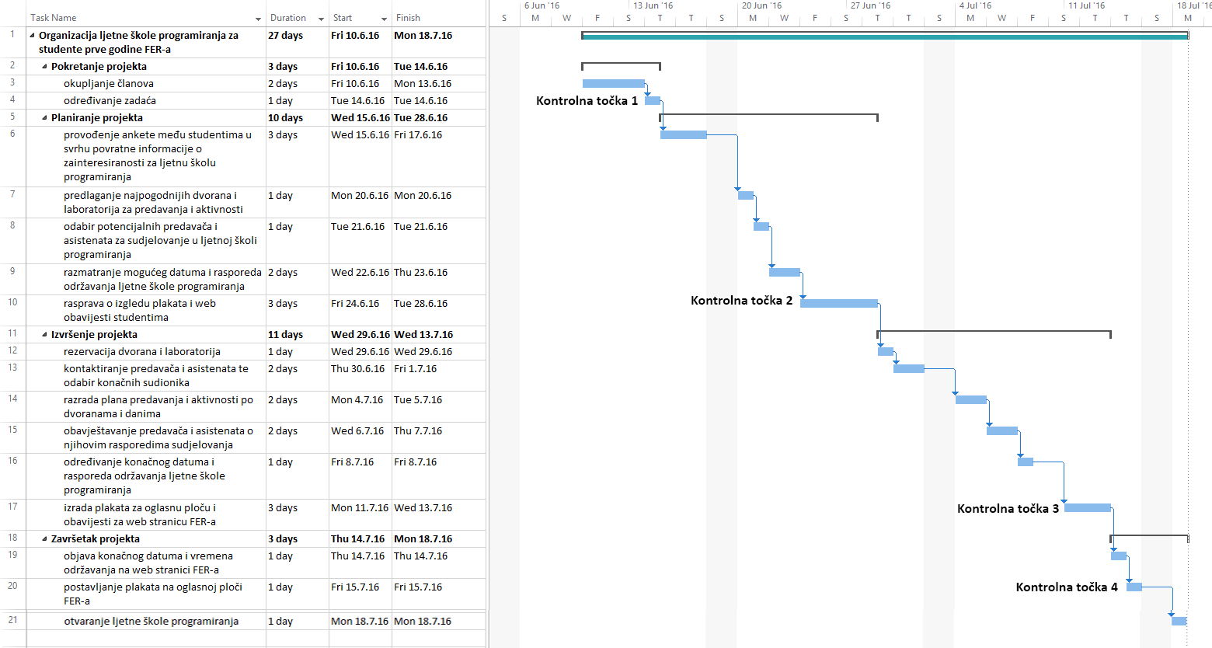
Slika 2. Gantogram

Pretpostavljeni rizici
- Nedovoljan broj zainteresiranih studenata
(ukidanje ljetne škole programiranja)
- Nedovoljan broj potrebnih profesora/asistenata
(odgoda/ukidanje ljetne škole programiranja)
- Nedovoljan broj slobodnih dvorana/laboratorija za rezervaciju
(odgoda ljetne škole programiranja)

Literatura
Menadžment u inženjerstvu - predavanja (Moodle)
https://moodle.fer.hr/course/view.php?id=3
Datum pristupa dokumentu: 28.05.2016.

